|  |  |  |
| --- | --- | --- |
| A- Aşağıdaki cümleleri solda, kutucukta verilen kelimelerle tamamlayınız. (20 Puan) | | |
| Boşlukları dolduralım. | **Hıra**  **Abbas**  **Zekât**  **Tebyin**  **Kuba**  **Uhut**  **Sevr**  **Tebliğ**  **Zeyd**  **Teyemmüm**  **Ebu Leheb**  **Ebu Cehil**  **Mescii Aksa** | “Veren al alan elden üstündür.” Hadisi bizi…………………………………….. vermeye teşvik eder. |
| Peygamberimizin inanmayan amcasının adı …………………………………………….. dir. |
| Peygamberimizin yaptırdığı ilk mescid …………………………………. Mescididir. |
| Peygamberimize vahiy gelen mağaranın adı ………………………………………… dır. |
| Peygamberimizin Allah’tan aldığı mesajları insanlara iletmesine ………………………………………… denir. |

|  |  |  |  |
| --- | --- | --- | --- |
| **Adı:** |  | **…………………. Lisesi** |  |
| **Soyadı:** |  | **………………. Eğitim Öğretim Yılı** | Tarih: ……/……/ 202.. |
| **Sınıfı:** |  | **PEYGAMBERİMİZİN HAYATI** | Aldığı Not |
| **No:** |  | **10. Sınıf 1.Dönem 1. Yazılı / Sınav Soruları** |  |

|  |  |  |  |  |
| --- | --- | --- | --- | --- |
| B- Aşağıdaki solda verilen sözcüklerle sağ taraftaki cümleleri eşleştiriniz. (10 Puan) | | | | |
| Eşleştirelim. | **1** | Bedevi |  | Vahiyden maksadı açıklama |
| **2** | Biat |  | Peygamberimize söz vererek antlaşma yapmak. |
| **3** | Muhacir |  | Vahyi ulaştırma |
| **4** | Tebyin |  | Çölde yaşayan Araplar |
| **5** | Tebliğ |  | Allah için göç edenler |

|  |  |  |
| --- | --- | --- |
| C- Aşağıdaki cümlelerden doğru olanların başına (D), yanlış olanların başına (Y) yazınız. (10 Puan) | | |
| Yanlış mı?  (Y)  Doğru mu?  (D) |  | Peygamberimiz Mekke’de 13 yıl tebliğde bulundu. |
|  | Hz. Hamza’yı Vahşi öldürmüştür. |
|  | Peygamberimiz davetini hiçbir zaman gizli yapmamıştır. |
|  | Peygamberimiz Hz. Osman ile birlikte hicret etmiştir. |
|  | Kuranı Kerim ilk defa Hıra mağarasında nazil oldu |

|  |  |
| --- | --- |
| D- Aşağıda bahsedilen iyi iş kavramı nedir? Alttaki yere yazınız. (15 Puan) | |
| Kavramı bulalım | Allah rızası için yapılan her türlü iyi, doğru, güzel ve faydalı işe denir. Namaz, oruç ve zekât gibi ibadetlerin yanı sıra selamlaşmak, hasta ve akraba ziyareti, ilim öğrenmek, helal rızık için çalışmak ve muhtaçlara yardım etmek gibi davranışlar bu kavramlaifade edilir edilir. Bu türlü güzel amel işleyen kimselerin mükâfatları hakkında Kur’an-ı Kerim’de şöyle buyrulur: **“İman edip iyi işler yapanlara gelince, elbette biz işi iyi yapanların ecrini zayi etmeyiz.” (***Kehf suresi, 30. ayet.)* |
| ……………………………………………………………………………... |
|  |  |

|  |  |
| --- | --- |
| E- Aşağıda tanıtılan kişileri alttaki satıra yazınız. (15 Puan) | |
| Kimdir? | *Hz. Muhammed’in yakın arkadaşlarından birisidir. Peygamberimizi doğruladığı için kendisine Sıddık unvanı verildi. Aynı zamanda peygamberimizin mağara arkadaşıdır. Kimdir bu sahabe.  *Azılı İslâm düşmanlarından birisidir. Bedir savaşında öldürülmüştür. Cehaletin babası olarak da bilinir. |
| **……………………………………………………………………………………………………/…………………………………………………………………………………………………………………………………** |

|  |
| --- |
| F- Aşağıdaki çoktan seçmeli soruları tabloya cevaplandırınız. (30 Puan) |

-Peygamberimiz (s.a.v.) bir gün Medine’de çarşı esnafını ziyaret ediyordu. Çarşıdaki tüccarlardan biri çuvalın içindeki yaş buğdayları tartıda daha ağır geldiği için kurutmadan satıyordu. Peygamberimiz bu buğday çuvalına elini daldırınca buğdayın altının nemli olduğunu fark etti. Satıcıya, **“Bu ıslaklık nedir?”** diye sordu. Satıcı da “Ey Allah’ın Resulü! Yağmur altında kaldı ve ıslandı.” deyince Peygamberimiz, **“O ıslak kısmı insanların görmesi için ürünün üstüne koysaydın ya. …………………….**

**1. Yukarııdaki olayda hadisin kalan kısmı nedir?**

A) O zaman sen dürüst olursun.

B) Sen çok günahkâr birisisin

C) Bizi aldatan bizde değildir.

D) Bir daha böyle bir şey görmeyeyim

E) Sen ne biçim tüccarsın

**3. Hz. Muhammed’in doğduğu yer aşağıdakilerden hangisidir?**

A) Mekke

B) Medine

C) Taif

D) Bağdat

E) Şam

**4. Hz. Muhammed’in babasının adı aşağıdakilerden hangisidir?**

A) Ali

B) Ebu Bekir

C) Abdulmuttalip

D) Ebu Talip

E) Abdullah

**5. Peygamberimizin annesinin adı nedir?**

A) Hatice

B) Fatma

C) Âmine

D) Ayşe

E) Sümeyye

**6. Hz. Muhammed hicri kaç yaşındayken peygamber oldu?**

A) 25 B) 30 C) 35 D) 40 E) 50

**7. Hz. Muhammed’e Allah’tan gelen ilk emir hangisidir?**

A) Kalk ve uyar

B) Oku

C) Yaz

C) Namaz kıl

D) Abdest al

**8. Hz. Muhammed’e vahiy getiren meleğin adı nedir?**

A) İsrafil

B) Azrail

C) Cebrail

D) Mikail

E) Kiramen Katibîn

**9. Hz. Hamza’nın şehit edildiği savaş hangisidir?**

A) Bedir B) Uhut C) Hendek

D) Mute E) Hayber

**10. Peygamberimiz doğru ve güvenilir olduğu için Mekke halkı kendisine hangi ismi vermiştir?**

A) Muhammed B) Emin C )Mahmut

D) Ekrem E) Mustafa

<https://www.sorubak.com>

**Başarılar dileriz…**

**Her sorunun doğru cevabı 3 puandır.**

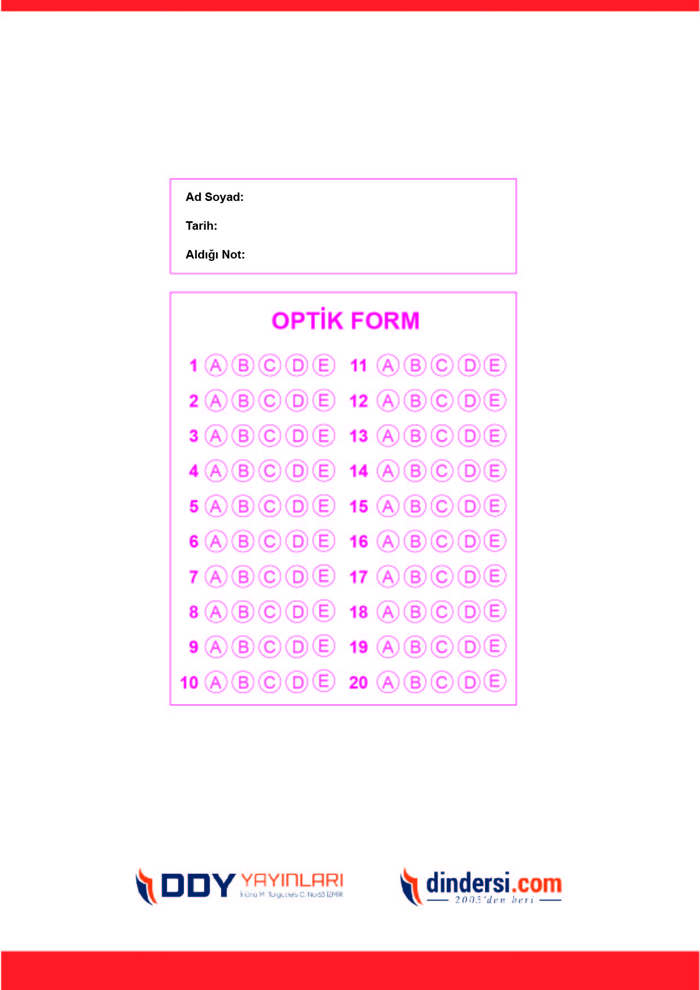

***DİĞER SINAVLAR İÇİN TIKLAYINIZ.***

